《话说中国画》 习题精选
一、基础题
1.中国画的工具和材料基本上是由 、 、 、 来构成的，人们通常把它们称为“文房四宝”。
2.写出下列画家的特长（在横线上填动物）（写出两个即可）
例：徐悲鸿画马 齐白石画 李可染画 韩美林画 李苦禅画
3.“四君子”是指中国画中的 、 、 、 。其中，郑板桥以写画 最为著名，名句有“咬定青山不放松，立身原在破岩中； ， 。”
4.给下面黑体的字注音。
追摹（ ） 魅（ ）力 篆（ ）刻 浅绛（ ）
5.根据下面的解释写出成语。
（1）一个时期内名声很大，受到广泛重视。 （ ）
（2）刚强的和柔和的互相补充，使恰到好处。 （ ）
二、阅读课文，然后回答下列问题。
6.全文可分为三部分，请你划分一下。
① ② ③ ④ ⑤ ⑥ ⑦ ⑧
7.者为什么说“中国画是世界上独一无二的”？找出能说明这一问题的语句。

8.请简要归纳出中国画的特点。

9.判断下面观点的正误。（ 正确的划√，错误的划 × ）
（1）中国画讲求“以形写神”，追求一种“妙在似与不似之间”的感觉：而西洋画则讲求“以形写形”，当然，创作的过程中，也注重“神”的表现。但它非常讲究画面的整体、概括。有人说，西洋画是“再现”的艺术，中国画是“表现”的艺术。（ ）
（2）中国画在敷色方面有自己的讲究，所用颜料多为天然矿物质或动物外壳的粉未，耐风吹日晒，经久不变。敷色方法多为平涂，追求物体固有色的效果，很少光影的变化。（ ）
（3）用笔和用墨，是中国画造型的重要部分。（ ）
（4）所有的中国画都是“诗、书、画、印”的结合体。（ ）
（5）线条是中国绘画的灵魂和语言。（ ）
（6）题款和名章为中国画特有的形式美。（ ）
10.简练的文字概括第⑤段的内容。

11.国画重视写意，国画强调表现，而不是再现。“以形写神”，表现“神”是目的。那么，何谓形？何谓神？

12.下面这段话可补充哪一段的内容？
中国画强调运用空白，对空白经营很用心，把它当作画的一部分，同样费心思去考虑。空白是为了“多”、为了“够”、为了“满足”，空白才能给人以无尽的感觉，才含蓄，才可以给欣赏者以想象去丰富它。就好比戏剧，电影中人物的潜台词，如果把话说尽了，没有留下一点潜台词，这叫做平铺直叙。画面上展现一片空间，我们也许会感到画家的思想在这段空间里驰骋，正所谓此时无声胜有声，节奏稍微一停，意味却大大的增加。
13.章的第4段介绍了中国画与书法的密切关系。由于中国画与书法在工具及运笔方面有许多共同之处，二者结下了不解之缘，古人早有“书画同源”之说。但是二者也存在着差异，你能比较出来吗？

14.据课文内容，并结合自己的美术知识，给“工笔”和“写意”来个较具体的解释。

15.习了本文，你也成了个小行家。行家就要有行家的眼光。行家应该怎样来看国画呢？来，听听你的高见。

三、拓展延伸
16.一次“中国画：传统还是创新”为题的辩论会，如果你是其中的一位辩手，请谈谈你的看法。

17.“诗中有画，画中有诗”。这诗画的有机结合，是中国画的传统，也是中国画的特点。请根据图画的意境，配上合适的诗句。
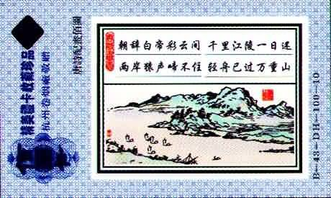

18.用简洁的语言，对徐悲鸿的《奔马》进行赏析。（100字左右）
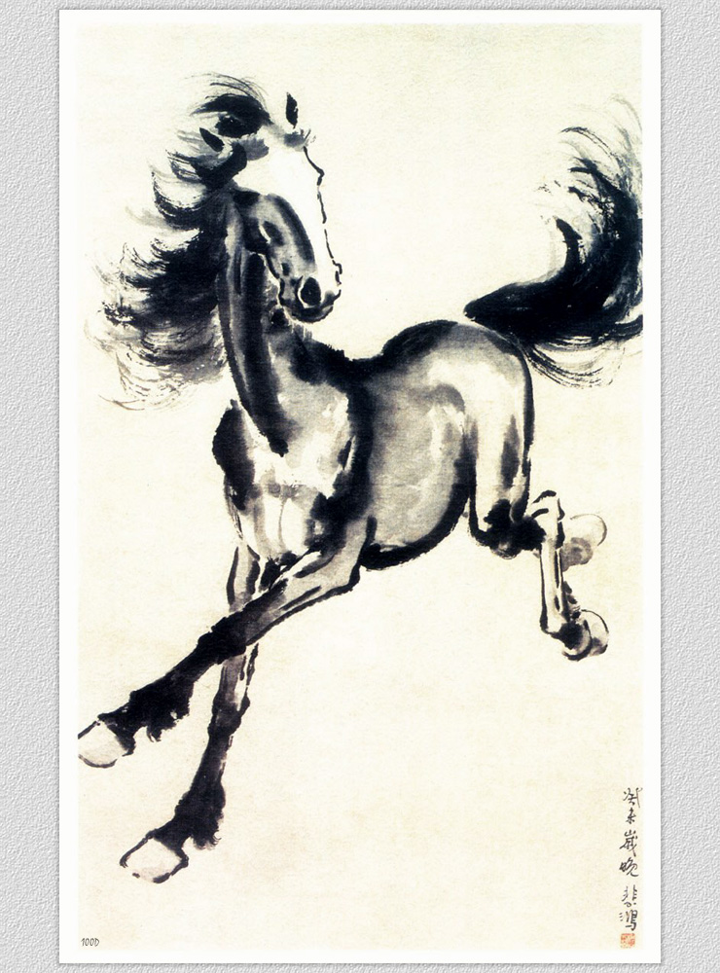

【参考答案与提示】
1. 笔、墨、纸、砚
2. 虾、牛、驴、鹰
3.梅、兰、竹、菊、竹；千磨万劫还坚劲，任尔东南西北风。
4.mó；mèi；zhuàn；jiàng
5.（1）名重一时；（2）刚柔相济
6.① / ② ③ ④ ⑤ ⑥ ⑦ / ⑧
7.第1段的第二句
8.中国画强调写意，追求意境，十分重视传神；注意诗与画的结合，“诗、书、画、印”集于一体；注意笔墨，通过线条造型；在章法布局处理上具有灵活性、艺术性等。
9.（1）√；（2）√；（3）√；（4）×；（5）√；（6）√
10.介绍中国画的工具材料
11.所谓形，就是指被刻画对象可见的外貌。所谓神，是指被表现对象的内在精神和气质。
12.第3段
13.书法运笔变化多端，尤其是草书，要胜过绘画，而绘画的用墨丰富多彩，又超过书法。
14.工笔亦称“细笔”，就是用画笔工整细致，敷色层层渲染，细节明彻入微，用极其细腻的笔触描绘物象，故称“工笔”。而写意亦称“粗笔”，相对“工笔”而言，用豪放简练的笔墨描绘物象的形神，抒发作者的感情。
15.先体味其“神韵”，或者“神似”，然后再看它的笔墨趣味，构图、着色、笔力等。最后才看它的造型，即像不像或“形似”。
16.【提示】：言之有理即可。
17.朝辞白帝彩云间，千里江陵一日还。两岸猿声啼不住，轻舟已过万重山。
18.略。

